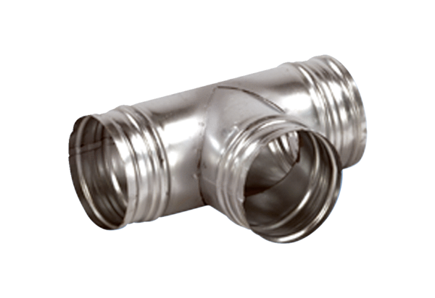90°-os elágazó AB 100-100Csomagolási egység: 1 darabVálaszték: K
Termékszám: 0055.0349Gyártó: MAICO

